Цель работы :
Изучить навыки настройки односегментных сетей, уметь сконфигурировать сеть, распределить адреса, протестировать конфигурацию и доступность сетевых ресурсов. Получить навыки организации обмена файлами. Исследовать процессы разрешения ip-адресов и символических имён хостов, получить навыки перезапуска системных сервисов и определения сервиса, который необходимо перезапустить для разрешения тех или иных проблем.
Выполнение работы:
Для выполнения данной лабораторной работы нам требуется создать две виртуальные машины - одну под управлением ОС Windows XP, вторую под управлением ASPLinux. Рассмотрим подробно процесс создания виртуальных машин на рисунках 1-10. Общие для обеих машин этапы создания будут приведены в единственном экземпляре.
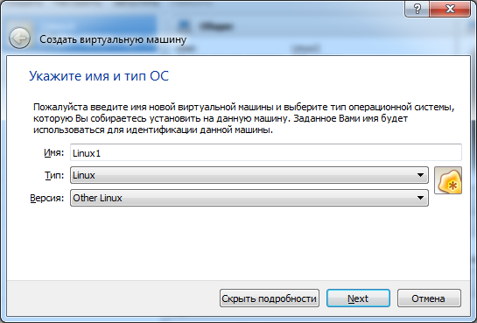
Рисунок 1. Указываем на создание машины для системы Linux.
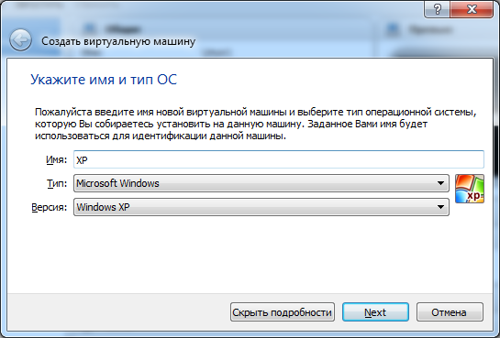
Рисунок 2. Указываем на создание машины для системы Windows XP.
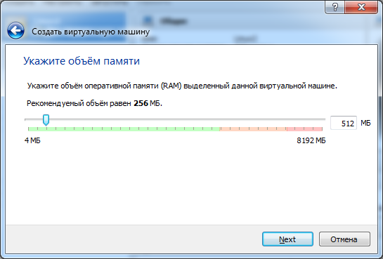
Рисунок 3. Выделение оперативной памяти для работы любой из двух систем.
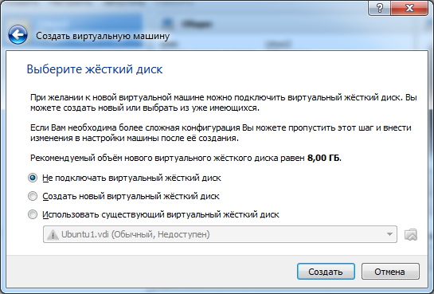
Рисунок 4. Не создаем жесткий диск, так как предполагается работа с LiveCD.
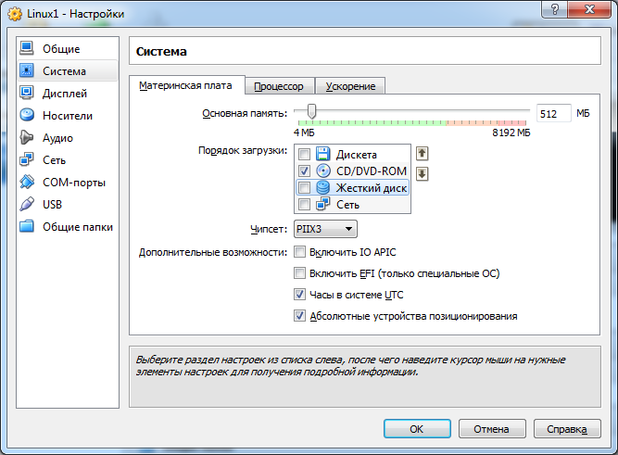
Рисунок 5. Указываем единственное устройство загрузки для систем.
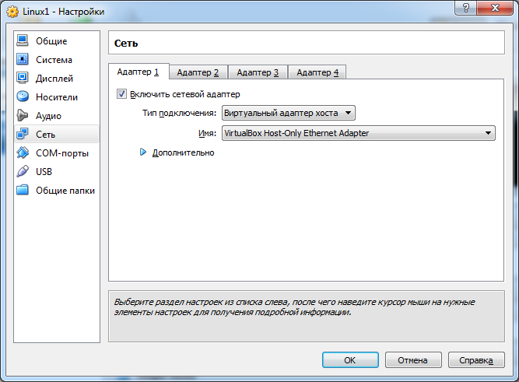
Рисунок 6. Указываем используемый тип сетевого подключения.
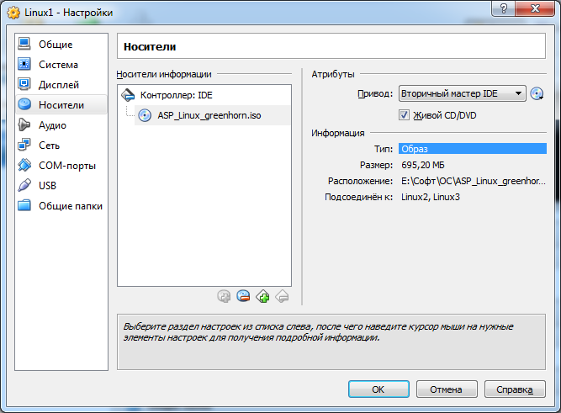
Рисунок 7. Указываем файл образа для подгрузки системы ASPLinux.

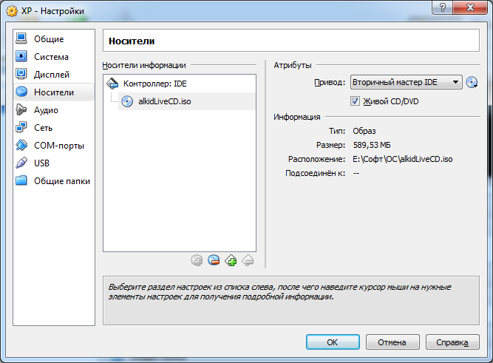
Рисунок 8. Указываем файл образа для подгрузки системы Windows XP.
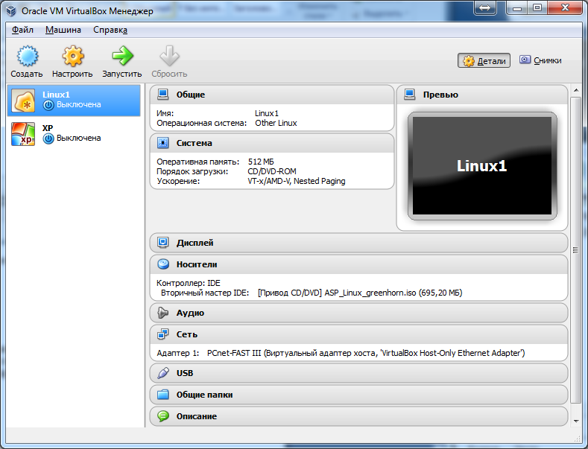
Рисунок 9. Созданная виртуальная машина Linux1.
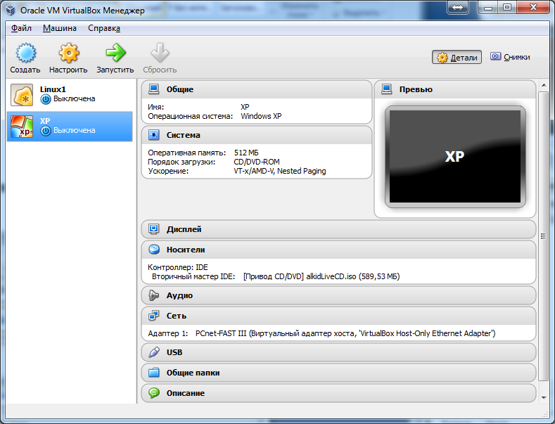
Рисунок 10. Созданная виртуальная машина XP.
Далее запустим машину Linux в текстовом режиме (рис 11).
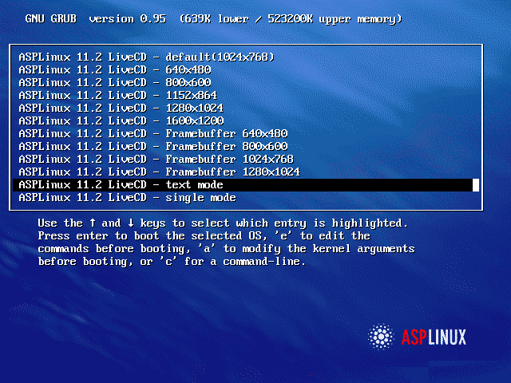
Рисунок 11. Выбор режима загрузки ASPLinux.
Войдем под пользователем root и загрузим x-сервер командой startx (исключительно для дальнейшего удобства представления).
Теперь перед нами графическая среда с привычным терминалом, при этом вход выполнен от root'а (рис 12).
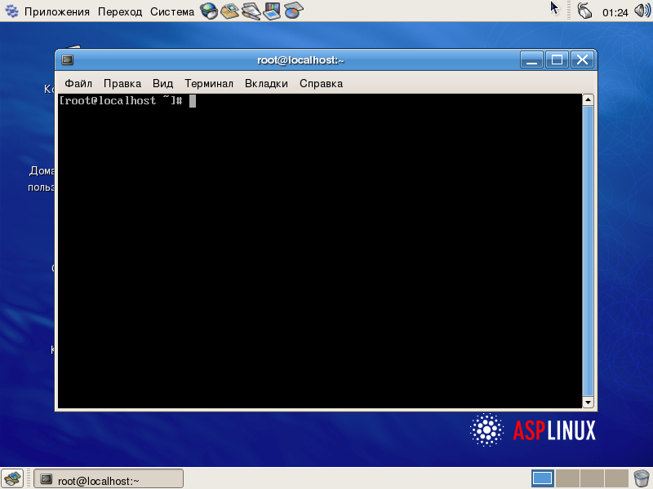
Рисунок 12. Графический режим ASPLinux.
Переход между режимами осуществляется следующими сочетаниями клавиш: для перехода в текстовый - ctrl+alt+f2; для возврата в графический alt+f7.
Введем в терминале команду ifconfig -a чтобы узнать информацию о настройках сетевых адаптеров (рис. 13).
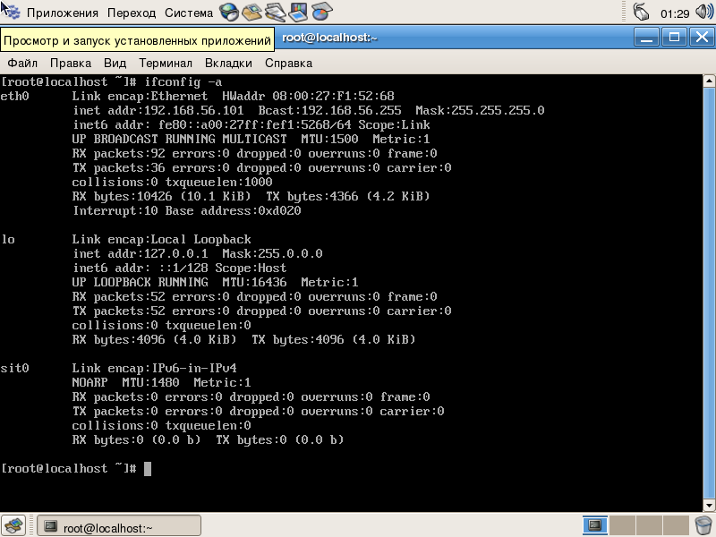
Рисунок 13. Настройки сети в ОС ASPLinux.
С помощью команды route -n выведем таблицу маршрутизации (рис.14).
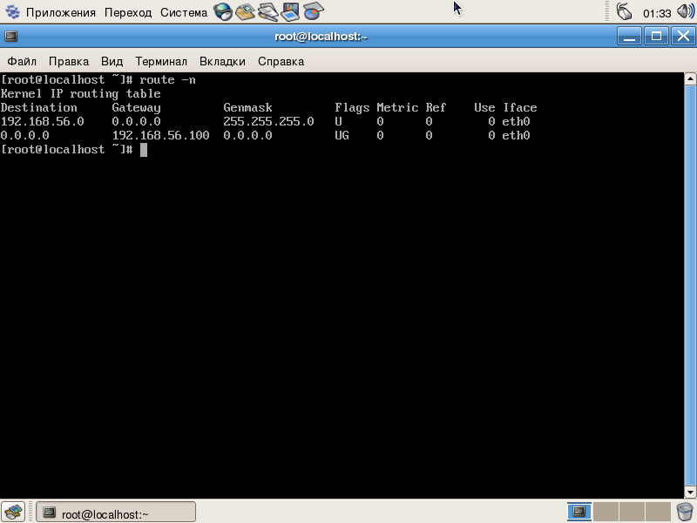
Рисунок 14. Таблица маршрутизации.
Далее запустим вторую виртуальную машину под управлением ОС Win XP и включим сеть (рис 15).
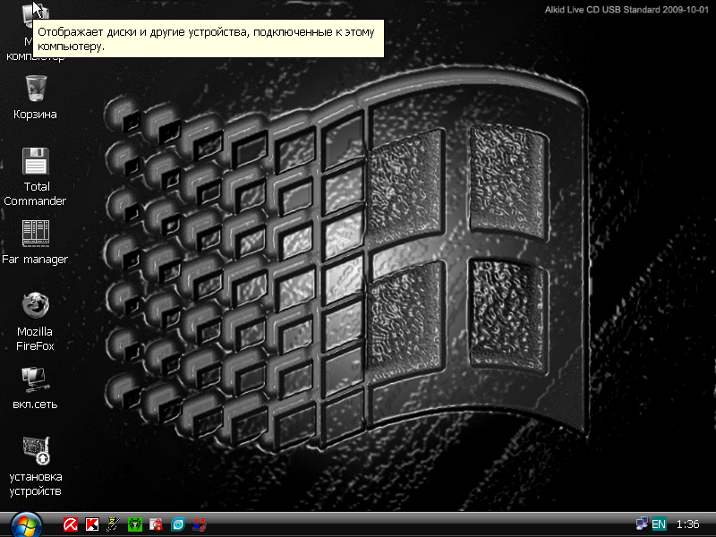
Рисунок 15. Вторая виртуальная машина загружена.
Командой ipconfig проверим настройки сети (рис 16).
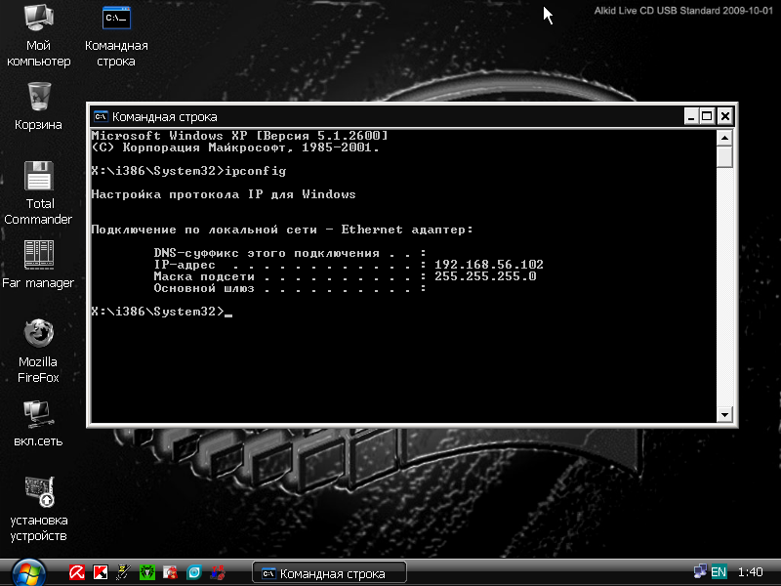
Рисунок 16. Проверка параметров сетевого адаптера в Win XP.
Для удобства выпишем сетевые адреса наших машин:
ASPLinux: 192.168.56.101
Win XP: 192.168.56.102
Проверим связности сети командой ping с обеих машин (рис 17-18).
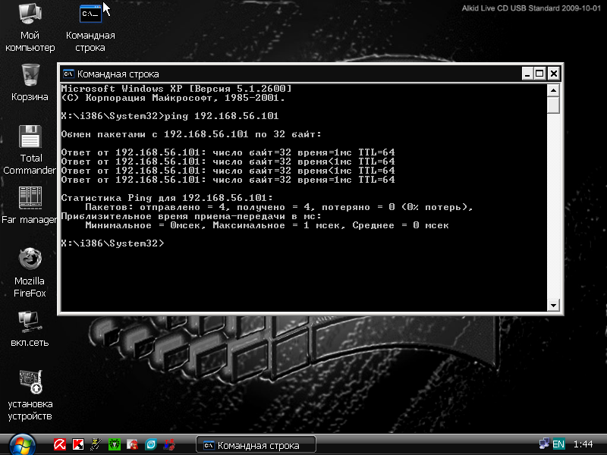
Рисунок 17. Пингуем машину Linux с XP.
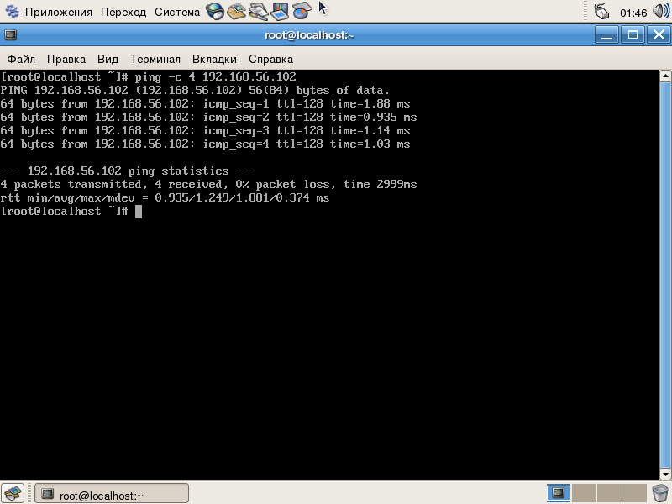
Рисунок 18. Пингуем XP с Linux.
Как мы видим, односегментная сеть связная и пакеты передаются без потерь.
Теперь попытаемся открыть некоторые папки на машине с Win XP для общего доступа. Данное действие выполняется командой net share (рис. 19).
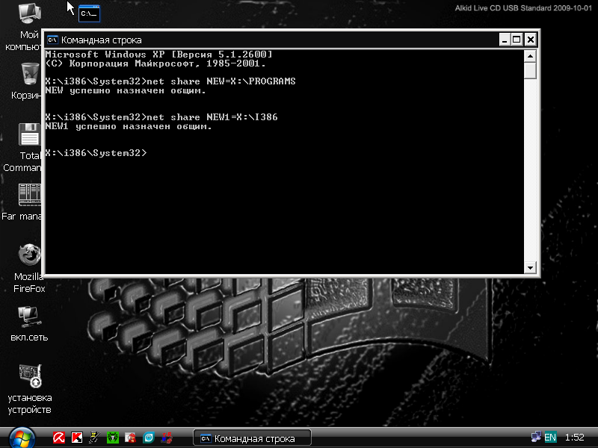
Рисунок 19. "Расшаривание" попок.
Итак, папки PROGRAMS и I386 расшарены для общего доступа.
В данном случае Win XP является сервером с общими папками. Чтобы прервать "раздачу" нужно выполнить команду net stop server. Возобновить - net start server (рис. 20).
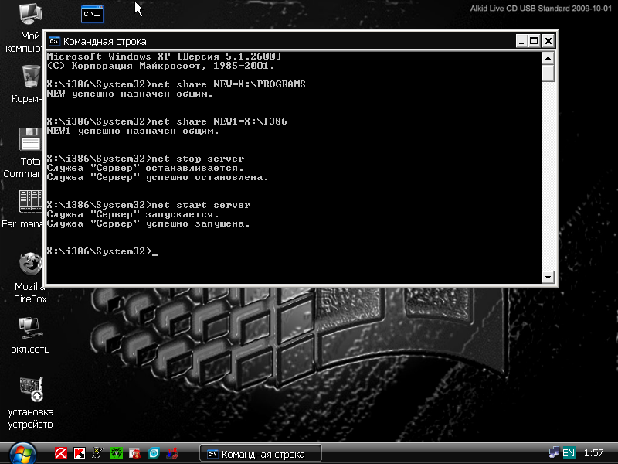
Рисунок 20. Остановка и запуск сервера.
Чтобы удалить ресурс из общих папок достаточно вызвать команду net share <имя ресурса> /delete. Для примера проведем удаление ресурса NEW1 (рис. 21).
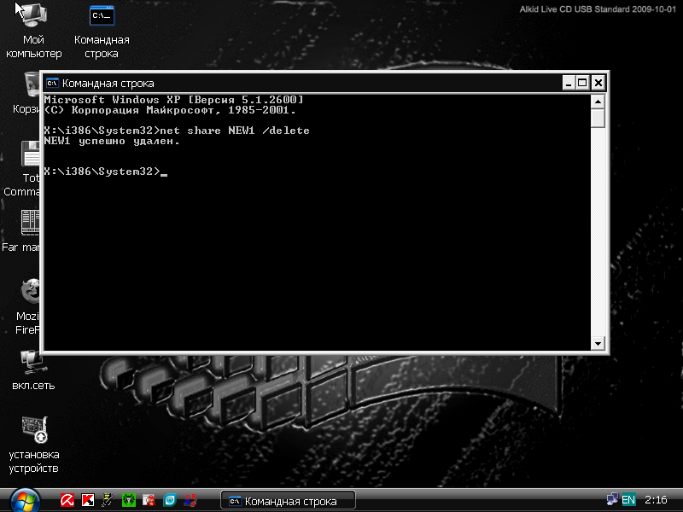
Рисунок 21. Удаление общего ресурса.
Мы рассмотрели работу с общими ресурсами. В дальнейшем рассмотрим команды приведенные в таблице задания и их применение в ОС Windows и ОС Linux.
Windows-команды
1. net use – это команда подключения к общим сетевым ресурсам или вывода информации о подключениях компьютера. Она также управляет постоянными сетевыми соединениями.
Пример. Вызовем команду без параметров:
net use
В результате получим список сетевых подключений.
Пример. Примонтируем сетевой диск под буквой X, расположенный на сервере CrowServer, в папке Share. Имя пользователя CROW, домен CROWDOMAIN, пароль qwerty. Для этого выполним команду:
net use x: \\CrowServer\Share /user:CROWDOMAIN\CROW qwerty

2. net share позволяет управлять общими ресурсами операционной системы.
Пример. Вызовем команду без параметров:
net share
В результате получим сведения обо всех общих ресурсах локального компьютера.
Пример. Сделаем папку «D:\Data» общим ресурсом и включим примечание к нему. Для этого введём:
net share SharedData=D:\Data /remark:”Общая папка″
Пример. Чтобы отменить общий доступ к ресурсу SharedData введём:
net share SharedData /delete
3. net view перечисляет общие ресурсы домена.
Пример. Вызовем команду без параметров:
net view
Получим вывод на экран список всех компьютеров в сети.
Пример. Для того, чтобы вывести список всех компьютеров в домене Class выполним:
net view /domain:Class
Пример. Для того, чтобы вывести все сетевые папки на компьютере Computer1 введём:
net view Computer1
4. net start служит для запуска какой-либо необходимой нам службы.
Пример. Для выдачи списка запущенных служб введём команду без параметров:
net start
Пример. Для запуска службы apache введём:
net start apache
5. net stop останавливает работу службы.
Пример. Для остановки службы apache введём:
net stop apache
6. nbtstat служит для отображения статистики протокола NetBIOS over TCP/IP (NetBT), таблиц имен NetBIOS для локального и удаленного компьютеров, а также кэша имен NetBIOS. Команда Nbtstat позволяет обновить кэш имен NetBIOS и имена, зарегистрированные в службе имен Интернета Windows (WINS).
Пример. Запустим команду без параметров:
nbtstat
В результате на экран будет выведена справка о команде.
nbtstat запущенная с опцией –RR выполняет освобождение и обновление имен NetBIOS для локального компьютера, зарегистрированного на серверах WINS.
Пример. Чтобы освободить имена NetBIOS, зарегистрированные на сервере WINS, и снова зарегистрировать их, введём:
nbtstat -RR
7. arp используется для просмотра, добавления или удаления записей в таблицах трансляции адресов IP в физические адреса. Эти записи используются при работе протокола Address Resolution Protocol (ARP).
Пример. Чтобы просмотреть содержимое занесенных в кэш адресов IP и MAC-адресов конкретной системы, введём:
arp —a
8. nslookup - основная команда для диагностики проблем, связанных с работой DNS. Эта команда интерактивная, если ее вызвать, то у нас появляется специальная командная строка внтури обычной командной строки.
Пример. Чтобы вывести информацию об адресе google.com, которой обладает наш DNS-сервер по умолчанию, введём:
nslookup google.com
9. route. Эта команда нужна для редактирования или просмотра таблицы маршрутов IP из командной строки.

Пример. Для того, чтобы вывести на экран список всех текущих маршрутов, имеющихся в нашей системе, введём:
route print
Пример. Для того, чтобы добавить некоторый необходимый нам маршрут, который будет инициализироваться каждый раз при запуске протокола TCP/IP, введём:
route –p add 10.0.0.0 mask 255.0.0.0 10.175.192.1
10. ping. Команда Ping лежит в основе диагностики сетей TCP/IP. Если до системы не удается «достучаться» с помощью этой команды, вероятнее всего, с такой системой связаться не удастся.
Пример. Чтобы опросить компьютер с IP-адресом 192.168.100.1, введём в командной строке:
ping 192.168.100.1
11. tracert. Эта команда используется для верификации пути через маршрутизатор между нашим компьютером и удаленным. Tracert фиксирует число переходов, которые потребовалось совершить на пути к компьютеру назначения.
Пример. Чтобы вывести трассу маршрута к google.com, нужно набрать:
tracert google.com
12. ipconfig. Эту команду мы используем для просмотра и управления текущими настройками TCP/IP.
Пример. Если нам необходимо вывести отчет об адресах серверов DNS, то введём следующую команду:
ipconfig /all
13. netstat. Показывает текущий статус и статистику подключений по TCP/IP или UDP. При этом выводятся данные как о локальных, так и об удаленных именах и портах активных сетевых соединений.
Пример. Чтобы вывести все активные подключения, отсортированные по возрастанию номера порта, введём в командной строке:
netstat -n

14. netsh. Позволяет изменить практически все сетевые настройки, а также задокументировать сетевую конфигурацию.
Пример. Для отображения настроек TCP/IP введём:
netsh interface ip show config
В результате получим вывод текущих настроек TCP/IP. Увидим, использует система DHCP или статическую адресацию, сможем просмотреть текущий адрес IP, маску подсети, адрес шлюза и серверы DNS.
Пример. Изменение сетевой конфигурации
С помощью Netsh мы можем изменить текущую сетевую конфигурацию. По команде
netsh interface ip set address «Local Area Connection» static 192.168.0.10 255.255.255.0 192.168.0.254
адрес IP в системной конфигурации установится для Local Area Connection в 192.168.0.10, маска подсети — 255.255.255.0, адрес шлюза — 192.168.0.254.
Linux-команды
1. ping - аналогична описанной выше команде для Windows.
2. nslookup - аналогична описанной выше команде для Windows.
3. smbclient – это клиент который может «общаться» с SMB/CIFS сервером. Среди его возможностей: получение файлов с сервера на локальную машину, перемещение файлов с локальной машины на сервер, получение списка папок с сервера и т. д.
Пример. Для того, чтобы восстановить из файла backup.tar в шару myshare на компьютере mypc (без пароля на шаре):
smbclient //mypc/myshare "" -N -Tx backup.tar
4. route - аналогична описанной выше команде для Windows.
5. arp - аналогична описанной выше команде для Windows.
6. netstat - аналогична описанной выше команде для Windows.
7. ifconfig (up, down, inet) - используется для конфигурирования сетевых интерфейсов.
Пример. Отображение всех интерфейсов, включая отключенные.
ifconfig –a
Пример. Выключаем интерфейс
ifconfig eth0 down
Пример. Запускаем интерфейс
ifconfig eth0 up
8. hostname - используется для задания имени хоста (сетевого имени компьютера). Имя хоста хранится в файле /etc/hostname.
Пример. Без параметра данная команда выводит текущее имя хоста.
hostname
Пример. Зададим имя хоста MyComputer:
hostname MyComputer
Вывод:
В процессе выполнения лабораторной были получены навыки работы с односегментными сетями, исследованы процессы обмена файлами в такой сети, а так же процессы разрешения ip-адресов и перезапуска тех или иных системных сервисов в случае необходимости.

Перечень контроль вопросов к лабораторной работе №1
1. Из каких частей состоит ip-адрес?
2. Как использовать маску сети для того чтобы понять в одной ip-сети находятся
компьютеры или в разных?
3. Что значит что ip-сети имеют иерархическую структуру?
4. Что такое шлюз?
5. Чем отличается шлюз от устройства hub?
6. Несмотря на то что устройство switch относится к классу hub у него есть отличие от традиционных сетевых концентраторов. Назовите его.
7. Могут ли компьютеры из разных ip-сетей передать друг-другу данные напрямую? Если нет то при каких условиях это возможно?
8. Ip-сети территориально совпадают с группой компьютеров объединенных сетевыми кабелями? Если нет то как используются в таких случаях ip-сети?
9. На что указывает адрес шлюза? Адрес шлюза по умолчанию?
10. О чём свидетельствует наличие адресных записей в arp-таблице.
11. Как определить по таблице маршрутизации вашего компьютера, настроен ли выход в интернет?
12. Какие параметры получает компьютер от DHCP сервера при активизации сетевых интерфейсов?
13. Может ли операционная система или специализированный сетевой маршрутизатор иметь одинаковые сетевые адреса различных интерфейсов/портов?
14. Какие параметры (минимальный набор) нужно задать чтобы компьютеры «увидели» друг друга в сети Ipv4.
15. Как понять, что не работает DNS-сервер?
16. DNS-сервер «знает» компьютеры в домене. Если DNS-сервер «незнает» какого-то компьютера то тот не сможет принять/передать информацию?
17. Как при отсутствии поддержки DNS-сервера передать информацию с одного компьютера на другой компьютер сети?
18. Какая простая замена DNS службе есть в операционных системах?
19. Что Вы знаете про «хорошо известные» порты?
20. Зачем при настройке сетевых приложений «проверять ping», таблицу маршрутизации, DNS-серевер и arp-таблицы.
21. Какие команды ОС Linux помогают в настройке протокола TCP/IP и организовать IPсеть?
22. Какие команды и диалоговые окна ОС Windows помогают в настройке протокола TCP/IP и организовать IP-сеть?
23. Как посмотреть (в случае разветвления сетевого маршрута) по какому пути передаются данные?
24. Что такое метрики сетевых интерфейсов?
25. Для каких целей Вы использовали команду net в лабораторных работах.
26. Для доступа к удаленной файловой системе sftp используется сервис/демон sshd. Как организуется доступ к такой файловой системе операционной системы Linux, работающей в Live-режиме (при запуске с cd носителя)
27. Почему иногда нужно перезапустить сетевую службу/демон? (приведите примеры)
28. В каких случаях включается световой индикатор на устройствах switch, hub или сетевых адаптерах?
29. Подключается в один порт hub, switch компьютер. В операционной системе запускается ping по адресу сетевого интерфейса компьютера. Будет ли мигать индикатор на сетевом адаптере или hub? Можно-ли в этом случае получить какуюнибудь информацию при прослушивании сети другим компьютером?

